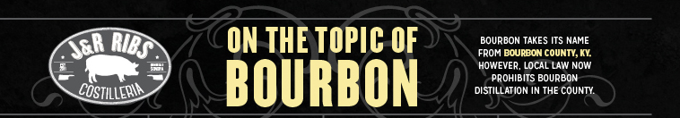

DATOS INTERESANTES DE BOURBON
El nombre del Bourbon proviene del
Condado de Bourbon, KY. Sin embargo,
actualmente La ley local, prohíbe la
destilación de bourbon en el condado.

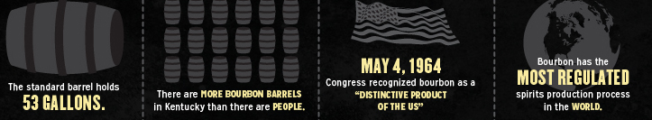
1 2 3 4

1 Un barril estándar contiene 53 galones.

2 En la actualidad existen mas barriles de Bourbon que personas en Kentucky.

3 En Mayo de 1964, el congreso de EEUU, reconoce al Bourbon como un “Producto Distintivo de EEUU”.

4 Bourbon tiene el proceso de destilación más regulado del mundo.

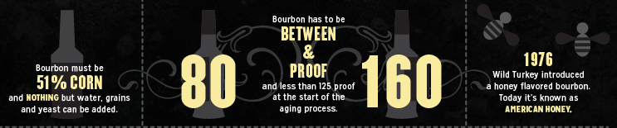
5 6 7

5 el bourbon se elabora con un mínimo de 51% de maíz y únicamente se le puede añadir agua, granos y levadura.

6 El Bourbon tiene entre 40 y 80 º
y menos de 62º antes del proceso de añejamiento.

7 En 1976 Wild Turkey introduce el bourbon con sabor a miel. En la actualidad se conoce como American Honey.

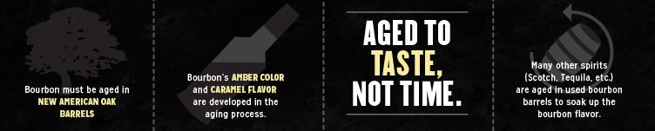
8 9 10 11

8 El bourbon debe añejarse en barricas nuevas de roble americano.

9 El color ámbar y el sabor a caramelo del bourbon, se obtienen en el proceso de añejamiento.

10 J&R RIBS Costillería es la primera Costillería y Bourbon Bar en México.

11 Otros destilados como el escoses y el tequila son añejados en barricas usadas de bourbon para absorber el sabor.

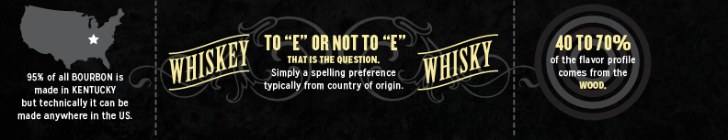
12 13 14

12 95% del bourbon esta hecho en Kentucky, pero técnicamente puede ser hecho en cualquier parte de EEUU.

13 Con “E” o sin “E” es la cuestión, simplemente ortografía de tu preferencia, dependiendo el país de origen.

14 40 al 70% del sabor viene de la madera.

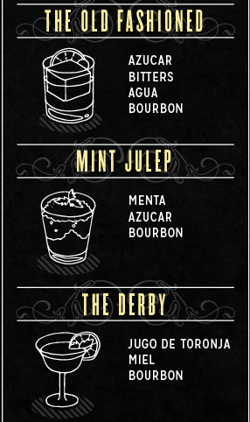

Bitters = Angostura

